«УТВЕРЖДАЮ»
Директор ООО «ИНТ»

_____________/ Ахатов Д.А./

«______» ______________ 2025 г.

Инструкция пользователя
Автоматизированной информационной системы (АИС) «Платформа управления искусственным интеллектом»
___________________________________

ЛИСТ УТВЕРЖДЕНИЯ

Листов - 30

2025 г.

Оглавление
Введение 4
1.1. Цель документа 4
1.2. Определения и сокращения 4
2. Инструкция для пользователей по разделам 5
2.1. Раздел «Транскрибация» 5
2.1.1. Страница авторизации сервиса «Транскрибация аудио» 5
2.1.2. Главная страница «Анализ аудиозаписей» 5
2.1.3. Страница «Поиск» 8
2.1.4. Страница «Статистика» 8
2.1.5. Страница «Избранное» 9
2.2. Раздел «Синтез речи» 10
2.3. Раздел «Поиск аналогов» 12
2.4. Раздел «Статистика сервисов» 13
13
2.5. Раздел «Модуль данных» 15
2.5.1. Модуль «Объекты» 16
2.5.2. Модуль «Система учета» 18
2.5.2.1. Страница «Анализ показателей и анализ воздействия» 19
2.5.2.2. Страница «Анализ показателей» 20
2.5.2.3. Страница «Анализ воздействия» 21
2.6. Раздел «Анализ документов» 23
2.6.1. Главная страница 23
2.6.2. Страница «Результаты обработки PDF» 23
2.7. Раздел «Модуль работы с клиентами» 25
2.7.1. Главная страница 25
2.7.2. Страница «Редактирование классов ответов» 26
2.8. Раздел «Администрирование» 27
3. История согласований 29

Введение

Цель документа
Документ разработан с целью фиксации и описания действий пользователей для работы с сервисами Платформы управления искусственным интеллектом и эффективного освоения решений по автоматизации и оптимизации ключевых бизнес-процессов Компании.
Платформа включает модели машинного обучения для оптимизации производственных и аналитических процессов, интеллектуальных агентов, облегчающих ежедневную рутинную работу отделов, инструментов трансформации данных, предназначенных для автоматического преобразования данных из одного формата в другой, а также модуль анализа данных.

Определения и сокращения
Сокращение | Наименование
ПУИИ | Платформа управления искусственным интеллектом

Инструкция для пользователей по разделам

Раздел «Транскрибация»
Сервис «Транскрибация» предназначен для автоматизированного преобразования речи, записанной в аудиоформате, в текстовую форму с возможностью последующей аналитики. Основная задача сервиса заключается в повышении качества коммуникации и анализе больших объемов голосовых записей путем их перевода в удобный для восприятия и дальнейшей обработки текстовый формат.

Перейти в раздел «Транскрибация» с главной страницы сайта ПУИИ возможно нажав кнопку «Перейти».

Страница авторизации сервиса «Транскрибация аудио»
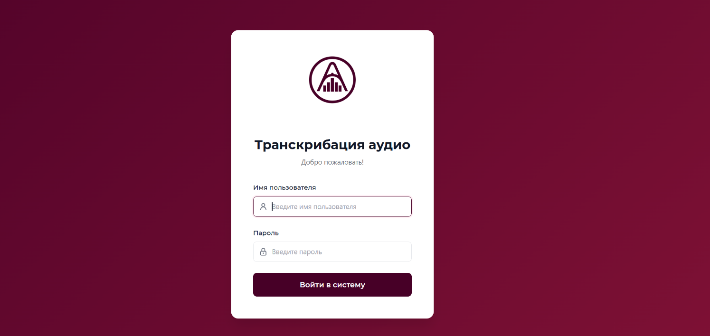Перед вами откроется страница авторизации сервиса, где необходимо заполнить форму с двумя полями:
- Поле ввода логина «Имя пользователя». Введите логин учетной записи вашего компьютера.
- Поле ввода пароля «Пароль». Введите пароль от вашей учетной записи.
Завершите процедуру авторизации в систему нажав на кнопку «Войти в систему» после заполнения всех полей. Вы будете перенаправлены на главную страницу «Анализ аудиозаписей».

Главная страница «Анализ аудиозаписей»
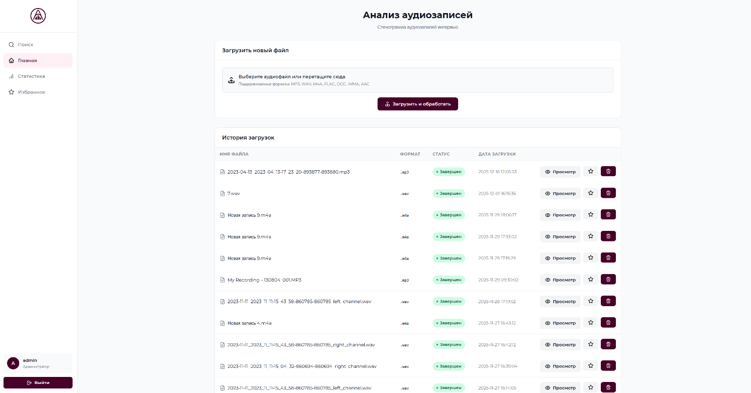На открывшейся странице отображается блок для загрузки файлов «Загрузить новый файл». Добавьте аудиофайл в поле «Выберите аудиофайл или перетащите сюда» и нажмите кнопку «Загрузить и обработать» для получения результата.
Загруженные ранее файлы можно посмотреть в блоке «История загрузок», каждый файл содержит следующую информацию: имя файла, формат, статус, дата загрузки. Кроме того, есть кнопки «Просмотр», «Добавить в избранное(звездочка)», «Удалить».
Детальную информацию по каждому из файлов можно получить, нажав на кнопку «Просмотр». Перед вами откроется страница «Детали файла».
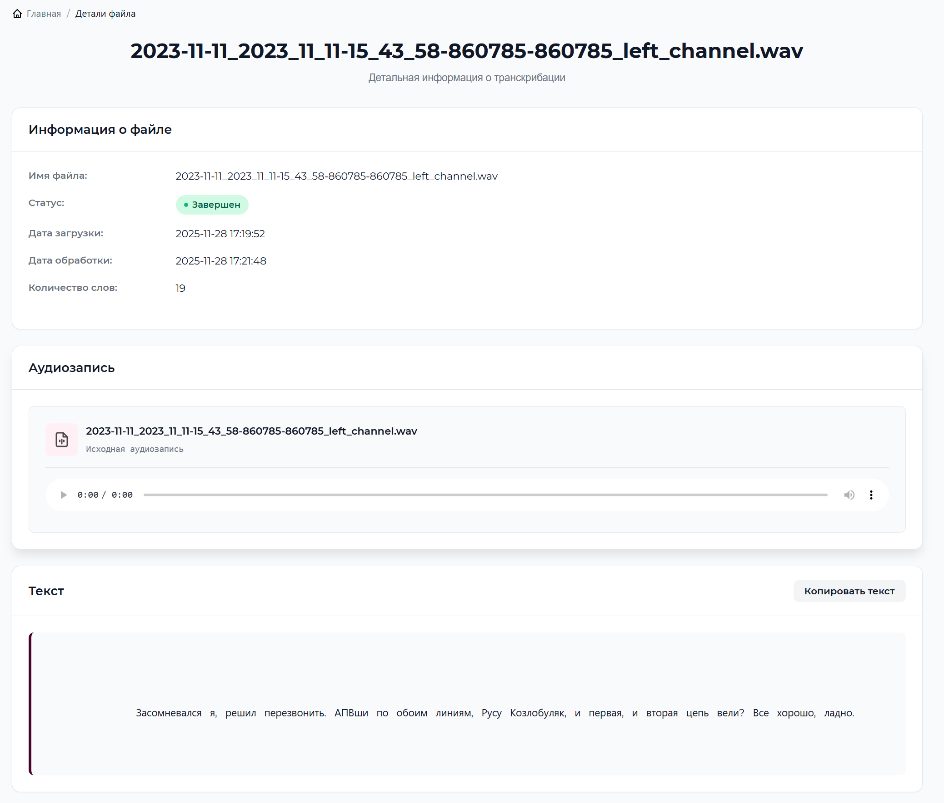
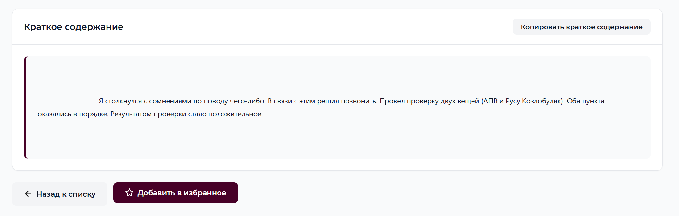
На данной странице находится сам файл, который при необходимости можно прослушать, а также информация о файле, текст и краткое содержание. В поле «Текст» содержится текст сообщения, который распознал сервис, в поле «Краткое содержание» содержится расшифровка. Аудиозапись можно добавить в избранное, кликнув на кнопку «Добавить в избранное» для того, чтобы сохранять важные файлы в специальном разделе своего личного кабинета «Избранное». Она помогает упорядочить информацию и облегчить последующий доступ к нужным материалам. Нажав кнопку «Назад к списку» можно вернуться на главную страницу.
Выйти из личного кабинета можно нажав кнопку «Выйти» в левом нижнем углу.

Страница «Поиск»
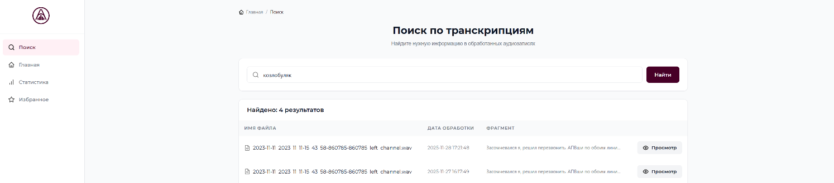
С помощью вкладки «Поиск» можно быстро найти необходимую информацию в обработанных аудиозаписях. Введите текст для поиска в соответствующее поле и нажмите кнопку «Найти».

Страница «Статистика»
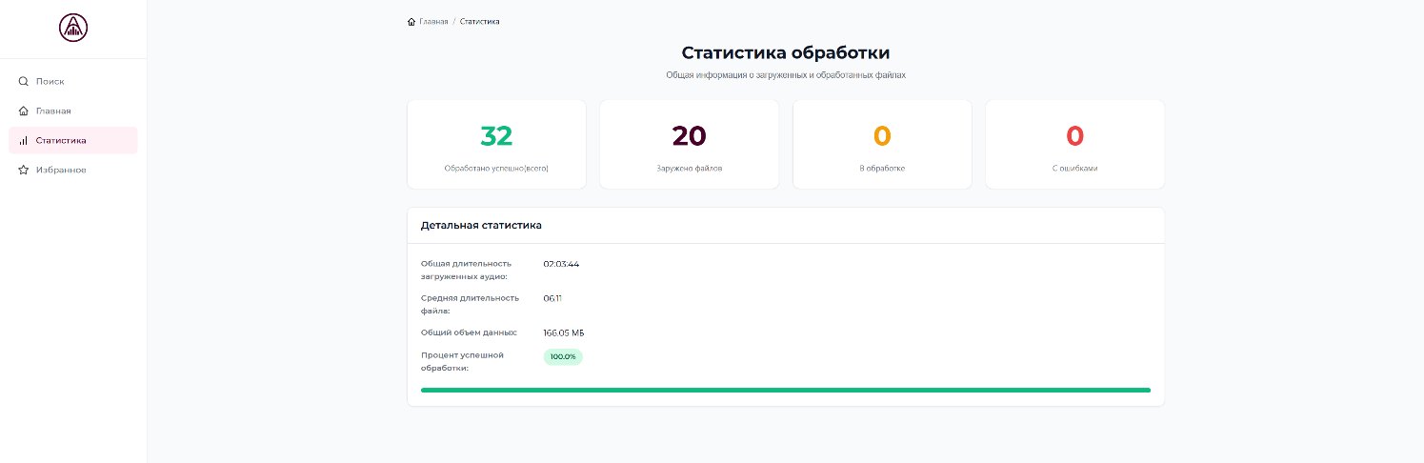
На странице «Статистика обработки» находится общая информация о загруженных и обработанных файлах: обработано успешно(всего), загружено файлов, в обработке, с ошибками, а также детальная статистика.

Страница «Избранное»
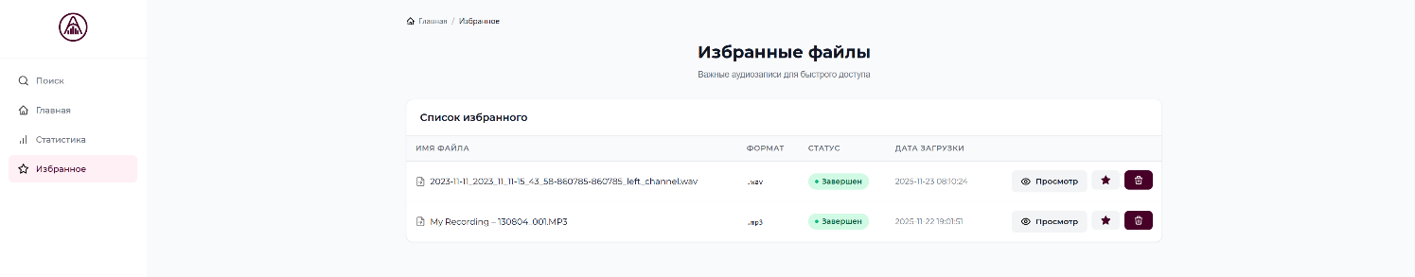
На странице «Избранные файлы» находятся важные аудиозаписи для быстрого доступа, что ранее были добавлены в избранное.

Раздел «Синтез речи»
Сервис "Сервис синтеза речи" предназначен для синтеза речи на основе текстовых записей и является мощным инструментом для автоматизации процессов, связанных с преобразованием текста в речь.
Перейти в раздел «Синтез речи» с главной страницы сайта ПУИИ возможно нажав кнопку «Перейти».

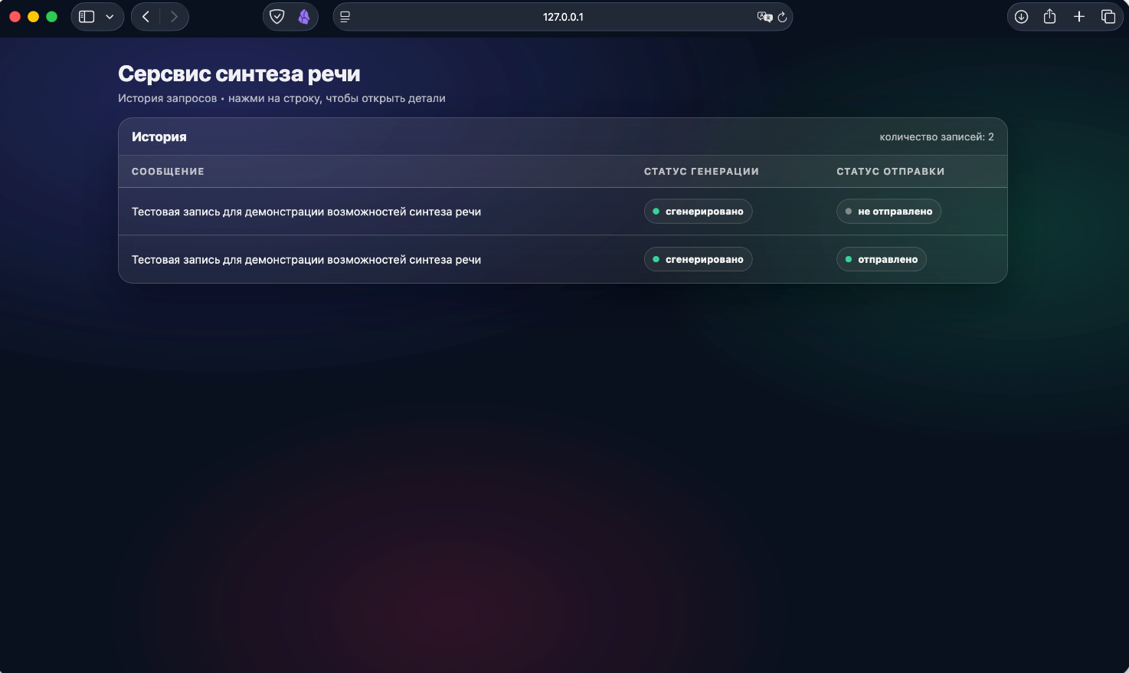
Перед вами откроется главная страница сервиса, куда поступают текстовые файлы. Пользователи могут просматривать историю своих запросов и отслеживать статус генерации и статус отправки.
Сервис предоставляет визуальные индикаторы для отслеживания статусов. Эти индикаторы помогают быстро понять текущее состояние каждой записи.
Статусы генерации:
- Сгенерировано (зеленый индикатор): запись успешно сгенерирована и готова к отправке.
- В очереди (желтый индикатор): запись ожидает генерации.
- Не сгенерировано (красный индикатор): произошла ошибка при генерации записи. Рекомендуется проверить текст и повторить попытку.
Статусы отправки:
- Отправлено (зеленый индикатор): запись успешно отправлена.
- В очереди (желтый индикатор): запись ожидает отправки.
- Ошибка отправки (красный индикатор): произошла ошибка при отправке записи.
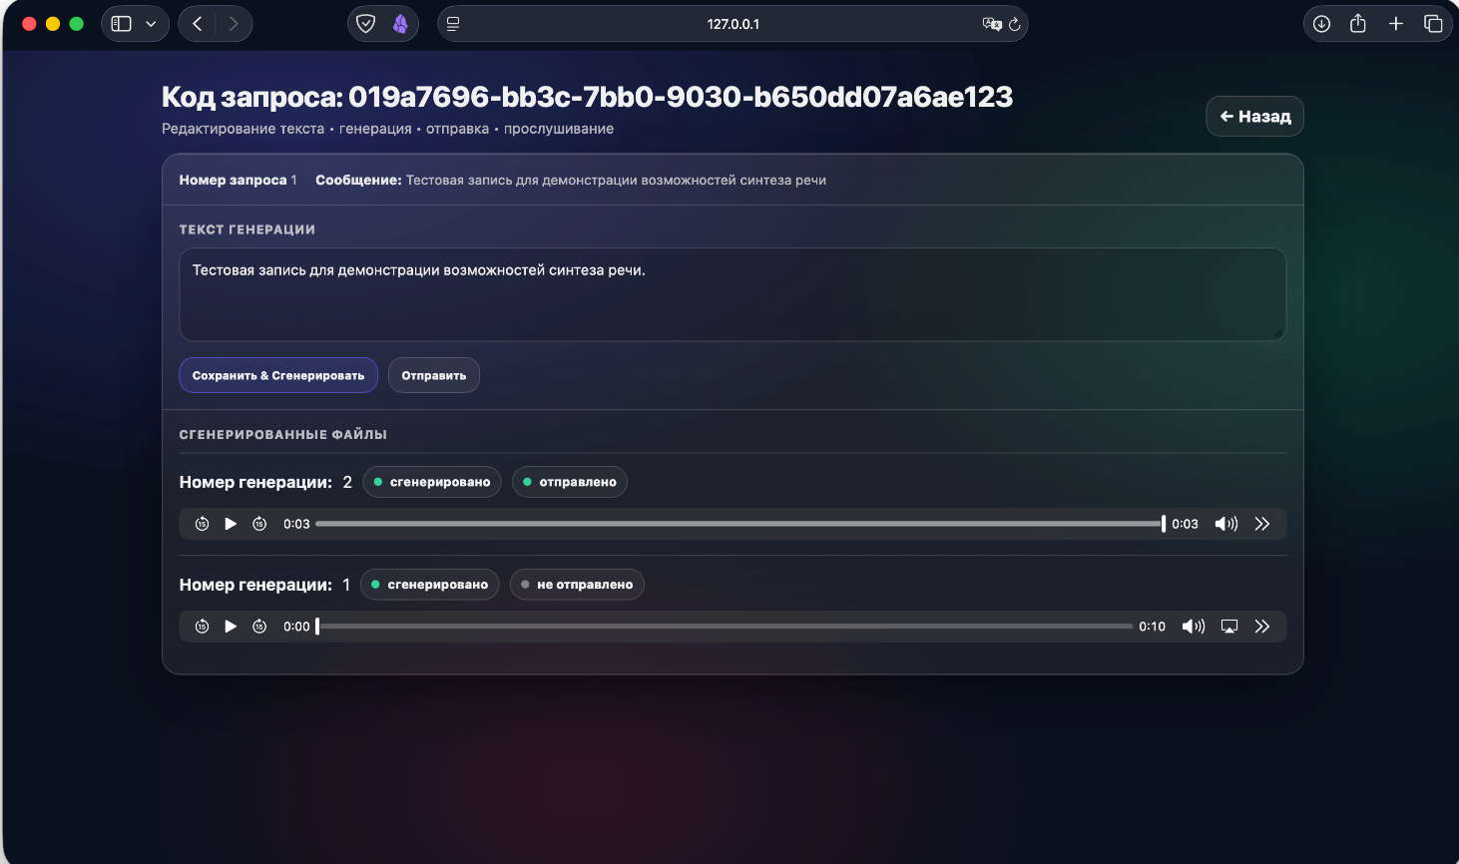
Нажмите на строку в списке запросов, чтобы открыть детали запроса. Раздел предназначен для редактирования текстовых записей и генерации речи на основе этих записей. В верхней части экрана отображается код запроса. В поле текст генерации возможно редактировать текст, добавляя или удаляя символы.
Нажмите кнопку "Сохранить и Сгенерировать" для создания аудиозаписи на основе текста. Для отправки файла нажмите кнопку «Отправить». Нажмите кнопку воспроизведения рядом с сгенерированным файлом для прослушивания аудиозаписи.

Раздел «Поиск аналогов»
Сервис поиска объектов-аналогов капитального строительства осуществляет подбор уже существующих объектов строительства для сравнительного анализа. Этот процесс необходим для оценки стоимости проекта, выбора оптимальных решений, снижения рисков и принятия обоснованных управленческих решений.

Перейти в раздел «Поиск аналогов» с главной страницы сайта ПУИИ возможно нажав кнопку «Перейти».

Перед вами откроется главная страница сервиса, где необходимо заполнить поле «Введите описание объекта», после чего нажать кнопку «Отправить».
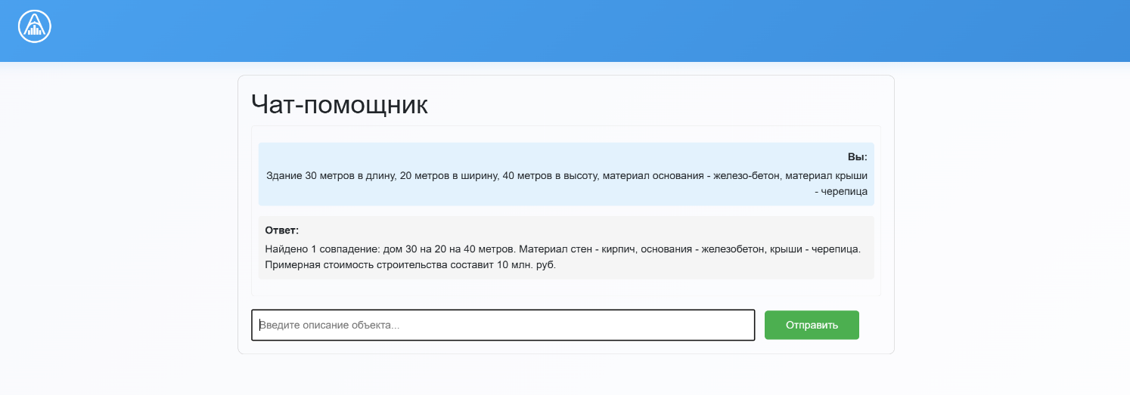
После чего система выдаст ответ с указанием количества совпадений и дополнительной информацией.

Раздел «Статистика сервисов»
Данный раздел предоставляет возможность мониторинга и аналитики использования всех сервисов, входящих в состав ПУИИ. Здесь представлена вся необходимая информация для отслеживания активности, выявления тенденций и оценки эффективности эксплуатации предоставляемых возможностей.
Благодаря этому инструменту руководители, администраторы и специалисты получают полную картину того, насколько активно используются конкретные сервисы, какие направления востребованы больше остальных, а также выявляют проблемные зоны и пути развития.

Перейти в раздел «Статистика сервисов» с главной страницы сайта ПУИИ возможно нажав кнопку «Перейти».

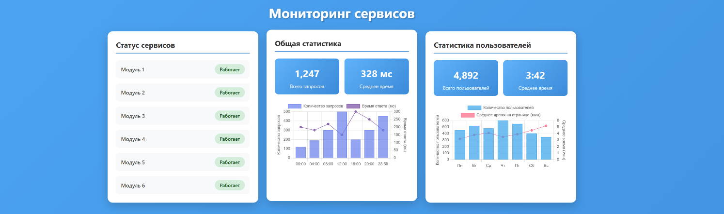
Перед вами откроется главная страница сервиса, где осуществляется сбор, визуализация статистической информации о взаимодействии пользователей с каждым из предложенных сервисов.
«Мониторинг сервисов» содержит блоки «Статус сервисов», «Общая статистика», «Статистика пользователей», они предназначены для мониторинга и анализа работы сервисов, а также для отслеживания ключевых показателей, таких как количество запросов, среднее время ответа и количество пользователей, и среднее время на странице за разные временные интервалы.
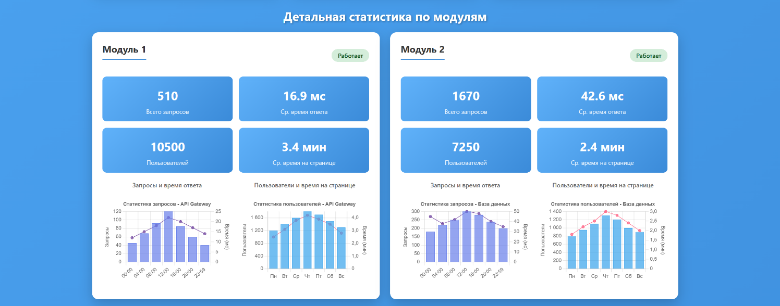
Для просмотра актуальной статистики по каждому из сервисов существует «Детальная статистика по модулям». Она содержит информацию о всех сервисах, для каждого из которых указаны следующие данные: всего запросов, среднее время ответа, количество пользователей, среднее время пользователя на странице.
Также на странице представлены графики, показывающие количество запросов и среднее время ответа, а также количество пользователей и среднее время на странице за разные временные интервалы. Это необходимо для отслеживания ключевых показателей, таких как количество запросов, время ответа и количество пользователей

Раздел «Модуль данных»
Сервис анализа и прогнозирования представляет собой комплексный инструмент, предназначенный для мониторинга и управления системой учета, а также для анализа и прогнозирования данных объектов. Этот сервис включает в себя две основные функции: мониторинг системы учета и анализ данных объектов.
Перейти в раздел «Модуль анализа данных» с главной страницы сайта ПУИИ возможно нажав кнопку «Перейти».
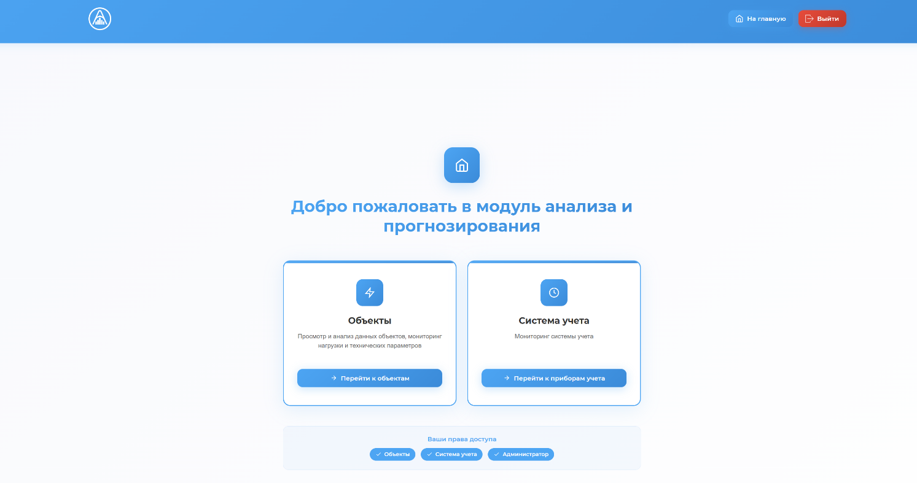
Перед вами откроется страница выбора двух модулей: модуль «Объекты» и модуль «Система учета».

    - Модуль «Объекты»
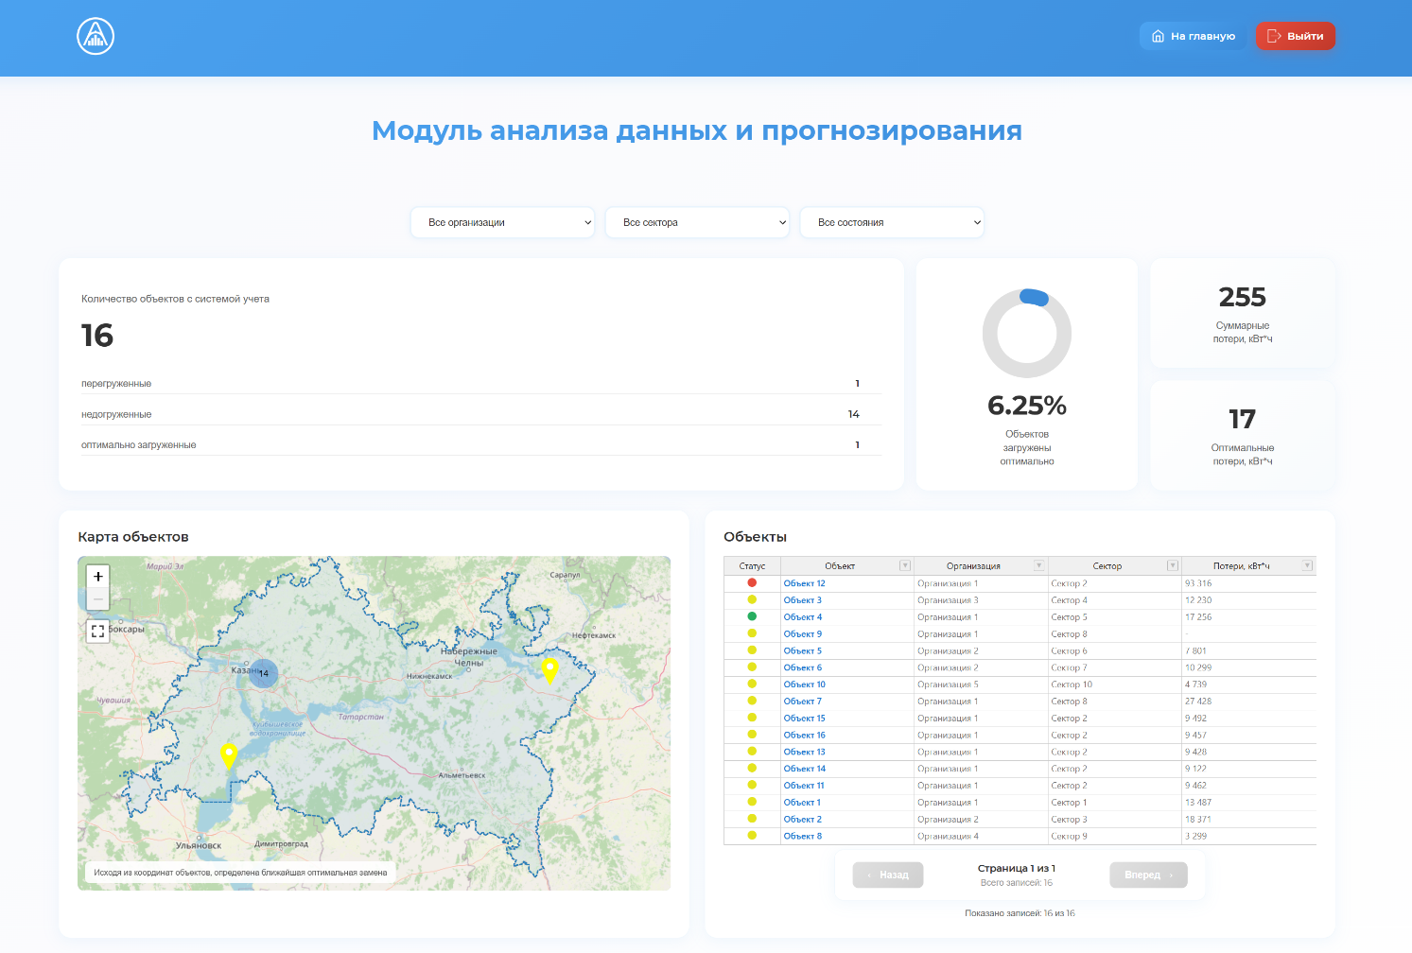 Перейти в модуль «Объекты» возможно нажав кнопку «Перейти к объектам».
На открывшейся странице существует возможность просмотра и анализа данных объектов, таких как их характеристики, состояние и история изменений. Это позволяет выявлять тенденции и закономерности в данных, принимать обоснованные решения и улучшать управление объектами.
В центре экрана отображается общее количество объектов с системой учета, а также их распределение по типам (перегруженные, недогруженные, оптимально загруженные). Суммарные потери и процент объектов, загруженных оптимально отображаются справа.
В нижней левой части экрана находится карта объектов, на которой отображены объекты с системой учета. Объекты обозначены разными цветами в зависимости от их состояния, красным обозначены перегруженные объекты, желтым- недогруженные, зеленым- оптимально загруженные. На карте отображены объекты, можете увеличить или уменьшить масштаб карты для более детального просмотра. При наведении курсора на объекты с карты всплывает окошко с более подробной информацией об объекте.
В нижней правой части экрана расположена таблица с информацией о каждом объекте. В таблице указаны наименования объектов, организации, секторы и потери в кВтч. Используйте фильтры в верхней части таблицы для отбора объектов по организациям, секторам и состоянию.
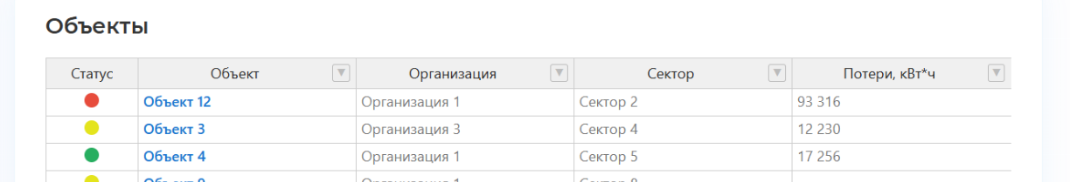
Перейти в раздел «Основные показатели по объекту» с главной страницы сервиса возможно выбрав конкретный объект в таблице.
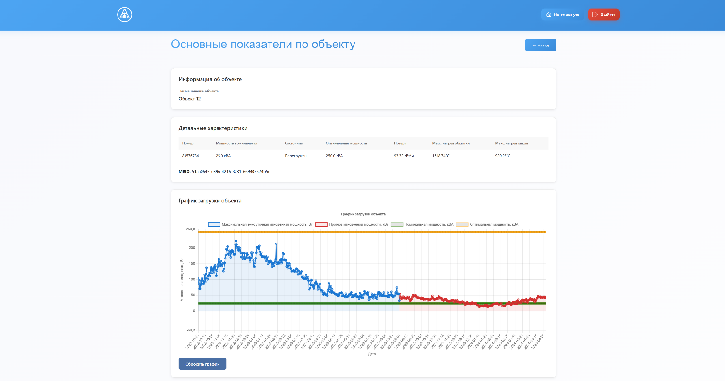
В центре экрана отображается название объекта. Ниже указаны детальные характеристики объекта, такие как номер, номинальная мощность, состояние, оптимальная мощность, потери, максимальный нагрев обмотки и масла.
График загрузки объекта расположен в нижней части экрана и отображает следующие показатели: максимальная установленная мощность, прогнозируемая мощность, номинальная мощность и отклонения.
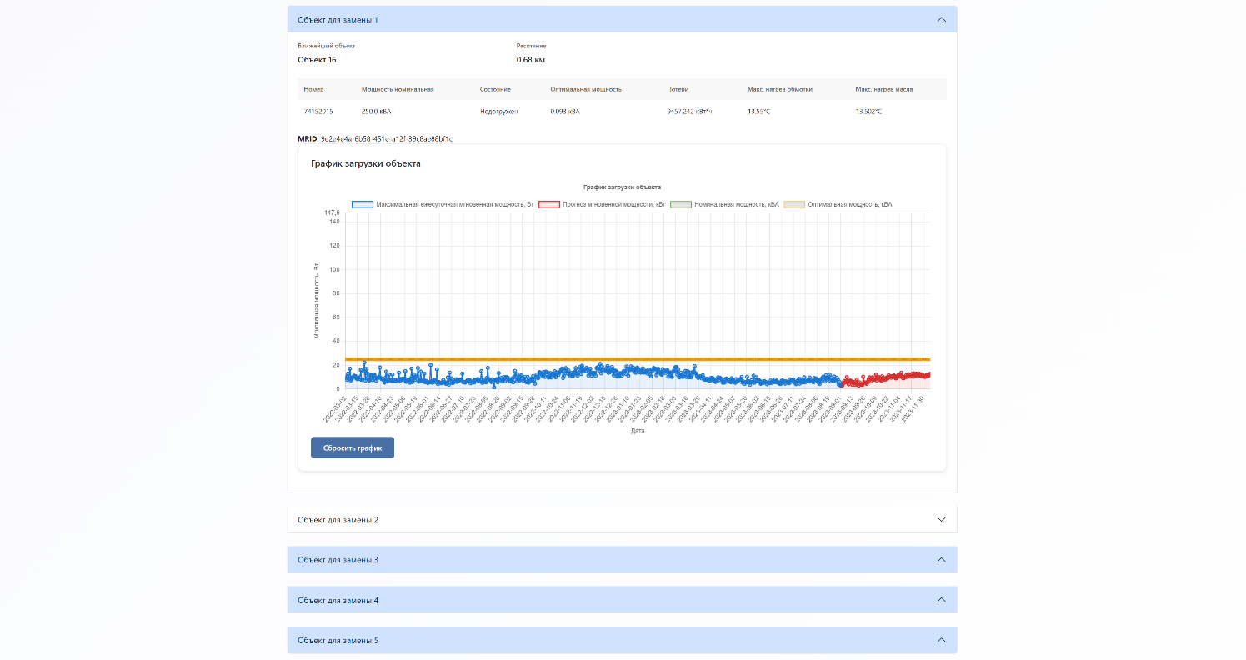
При этом, если объект перегружен, система выдаст список объектов для замены с указанием их характеристик.
В правом верхнем углу расположены кнопки для перехода на главную страницу и выхода из системы.
    - Модуль «Система учета»
Перейти в модуль «Система учета» возможно нажав кнопку «Перейти к приборам учета».
На открывшейся странице существует возможность получить информацию о системе учета, включая анализ показателей и анализ воздействия. В центре экрана отображаются кнопки для перехода к анализу показателей, анализу воздействия, также существует опция просмотра данных в общих случаях.
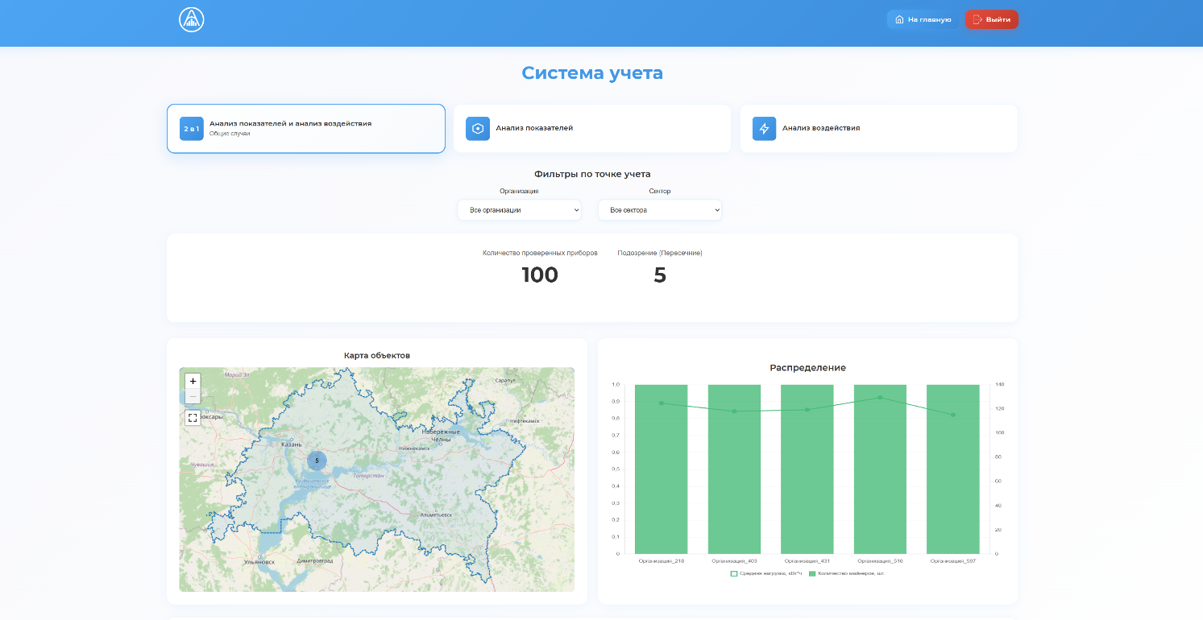

Страница «Анализ показателей и анализ воздействия»
Выбрать страницу «Анализ показателей и анализ воздействия» с главной страницы раздела «Система учета» возможно нажав соответствующую кнопку.
На открывшейся странице существует возможность просмотра и анализа количества проверенных приборов и подозрений (пересечений). Используя фильтры возможно выбрать организацию и сектор.
В нижней левой части экрана находится карта объектов, на которой отображены объекты с системой учета с возможностью увеличить или уменьшить масштаб карты для более детального просмотра. При наведении курсора на объекты с карты всплывает окошко с более подробной информацией об объекте.
В правой части экрана расположен график распределения, который отображает среднюю нагрузку и количество майнеров по организациям.
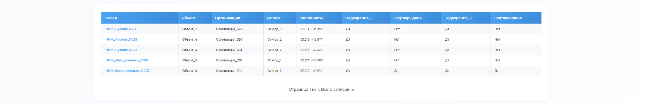
Ниже расположена таблица, в которой описаны данные по приборам учета с указанием его номера, объекта, организации, сектора, координат, подозрений и подтверждений.
Перейти в раздел «Основные показатели» с главной страницы сервиса возможно выбрав конкретный прибор учета в таблице. Данная страница предоставляет информацию о ключевых показателях прибора учета, включая его характеристики и график потребления.
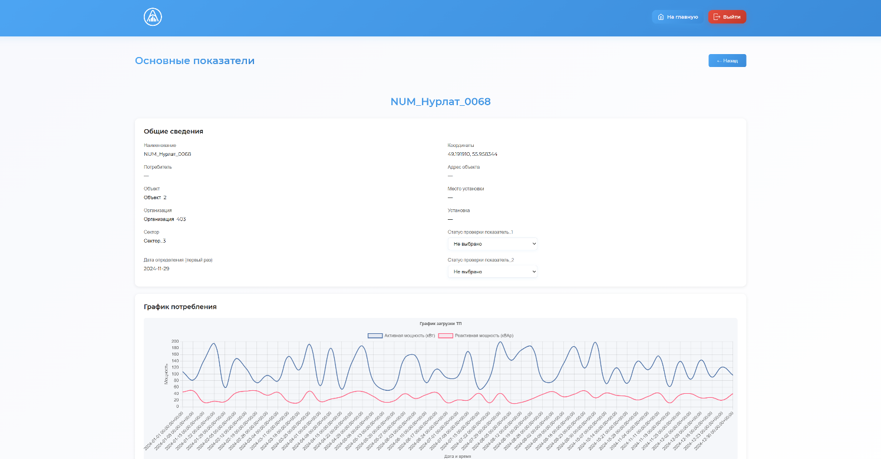
В центре экрана отображается название прибора учета. Ниже указаны его детальные характеристики, такие как наименование, потребитель, организация, сектор, координаты, адрес, место установки, дата определения (первый раз) и статусы проверки показателей, которые определяются вручную.
В нижней части экрана находится график потребления, который отображает активную и реактивную мощность.

Страница «Анализ показателей»
Выбрать страницу «Анализ показателей» с главной страницы раздела «Система учета» возможно нажав соответствующую кнопку.
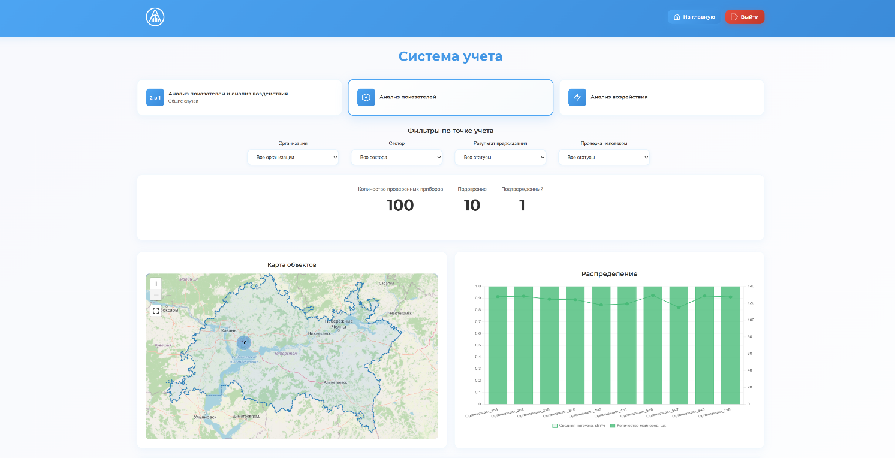
На открывшейся странице существует возможность просмотра и анализа количества проверенных приборов и подозрений (пересечений). Используя фильтры возможно выбрать организацию, сектор, результат предсказания и статус проверки человеком.
В нижней левой части экрана находится карта объектов, на которой отображены объекты с системой учета с возможностью увеличить или уменьшить масштаб карты для более детального просмотра. При наведении курсора на объекты с карты всплывает окошко с более подробной информацией об объекте.
В правой части экрана расположен график распределения, который отображает среднюю нагрузку и количество майнеров по организациям.
Ниже расположена таблица, в которой описаны данные по приборам учета с указанием его номера, объекта, организации, сектора, координат, подозрений и подтверждений.
Перейти в раздел «Основные показатели» с главной страницы сервиса возможно выбрав конкретный прибор учета в таблице. Данная страница предоставляет информацию о ключевых показателях прибора учета, включая его характеристики и график потребления. Страница выглядит аналогично странице «Основные показатели» (см.выше)

Страница «Анализ воздействия»
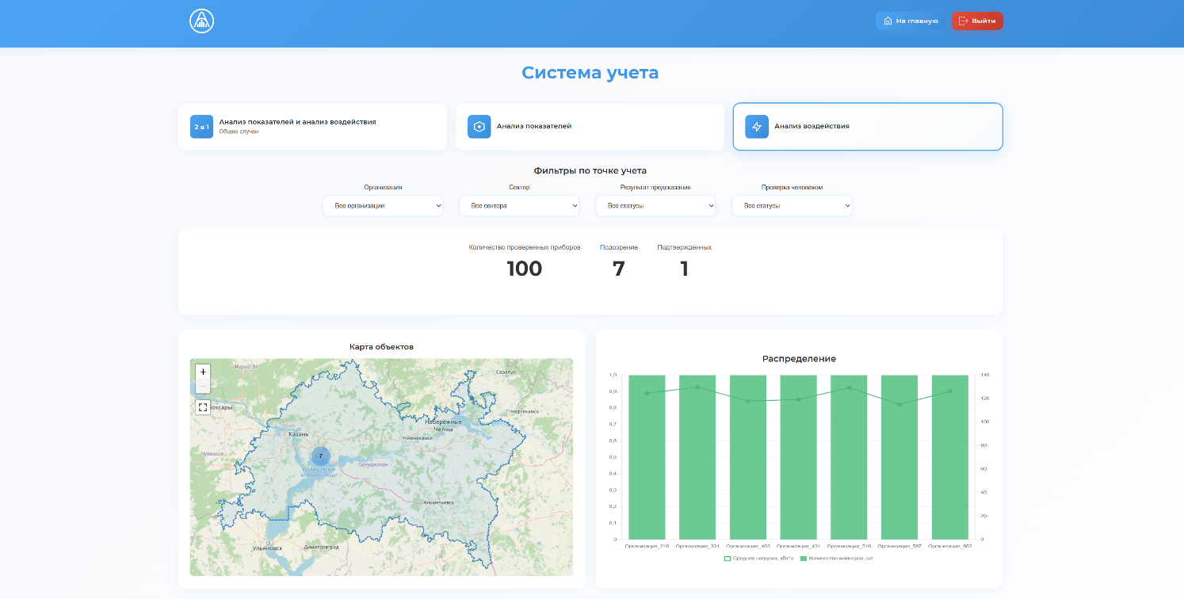
На открывшейся странице существует возможность просмотра и анализа количества проверенных приборов и подозрений (пересечений). Используя фильтры возможно выбрать организацию, сектор, результат предсказания и статус проверки человеком.
В нижней левой части экрана находится карта объектов, на которой отображены объекты с системой учета с возможностью увеличить или уменьшить масштаб карты для более детального просмотра. При наведении курсора на объекты с карты всплывает окошко с более подробной информацией об объекте.
В правой части экрана расположен график распределения, который отображает среднюю нагрузку и количество майнеров по организациям.
Ниже расположена таблица, в которой описаны данные по приборам учета с указанием его номера, объекта, организации, сектора, координат, подозрений и подтверждений.
Перейти в раздел «Основные показатели» с главной страницы сервиса возможно выбрав конкретный счетчик в таблице. Данная страница предоставляет информацию о ключевых показателях прибора учета, включая его характеристики и график потребления. Страница выглядит аналогично странице «Основные показатели» (см.выше)

Раздел «Анализ документов»
Сервис "Анализ документов" предназначен для автоматического анализа PDF-файлов на наличие аннотаций и проверки уровня шума на страницах. Сервис позволяет быстро и эффективно обрабатывать документы, выявляя ключевые элементы и предоставляя детальную статистику по обработанным страницам.
Перейти в раздел «Анализ документов» с главной страницы сайта ПУИИ возможно нажав кнопку «Перейти».

Главная страница

Перед вами откроется главная страница сервиса, где необходимо загрузить нужный файл в соответствующее поле «Выберите PDF файл», после чего нажать кнопку «Начать обработку», чтобы запустить процесс анализа.

Страница «Результаты обработки PDF»

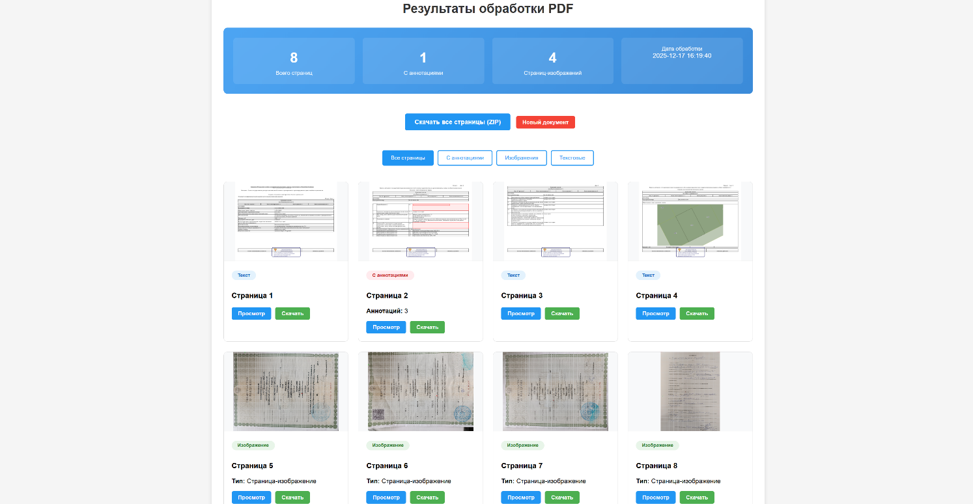
Перед вами откроется страница "Результаты обработки PDF", где предоставлена информацию о результатах анализа.
В верхней части экрана отображается общее количество страниц в обработанном документе, количество страниц с аннотациями, страниц, содержащих изображения, а также дату обработки документа.
Для скачивания всех страниц используйте кнопку "Скачать все страницы (ZIP), а для анализа нового документа нажмите на кнопку «Новый документ». Используйте фильтры для отбора страниц, содержащих аннотации, изображения и текст.
Нажмите на кнопку «Просмотр» рядом с нужной страницей, чтобы увидеть ее содержимое, или кнопку «Скачать» для ее скачивания.

Раздел «Модуль работы с клиентами»
Сервис "Модуль работы с клиентами" предназначен для автоматизации обработки запросов клиентов и предоставления ответов на основе анализа. Этот сервис использует машинное обучение и искусственный интеллект для классификации запросов и генерации ответов, что позволяет значительно ускорить и улучшить процесс взаимодействия с клиентами.
Перейти в раздел «Модуль работы с клиентами» с главной страницы сайта ПУИИ возможно нажав кнопку «Перейти».

Главная страница
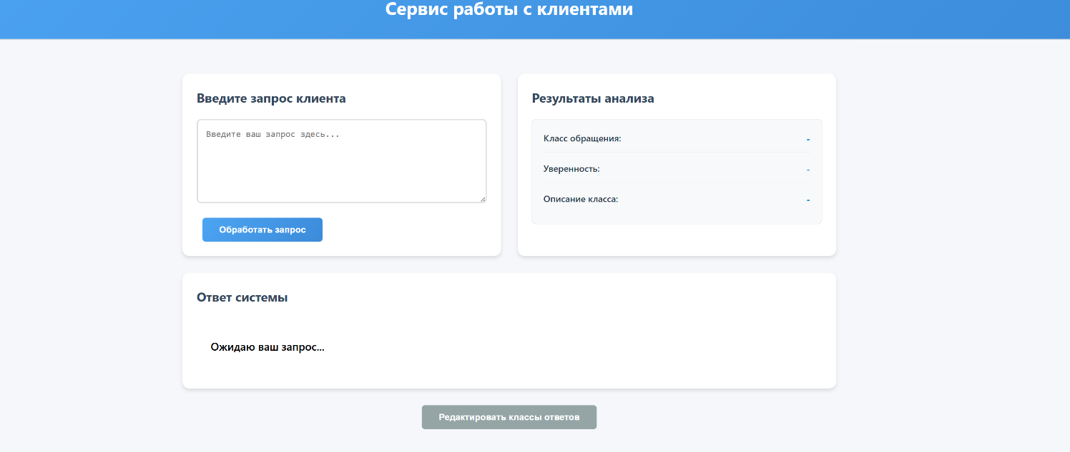
Перед вами откроется главная страница сервиса, где необходимо ввести текст запроса клиента в соответствующее поле «Введите запрос клиента», после чего нажать кнопку «Обработать запрос», чтобы получить ответ системы.
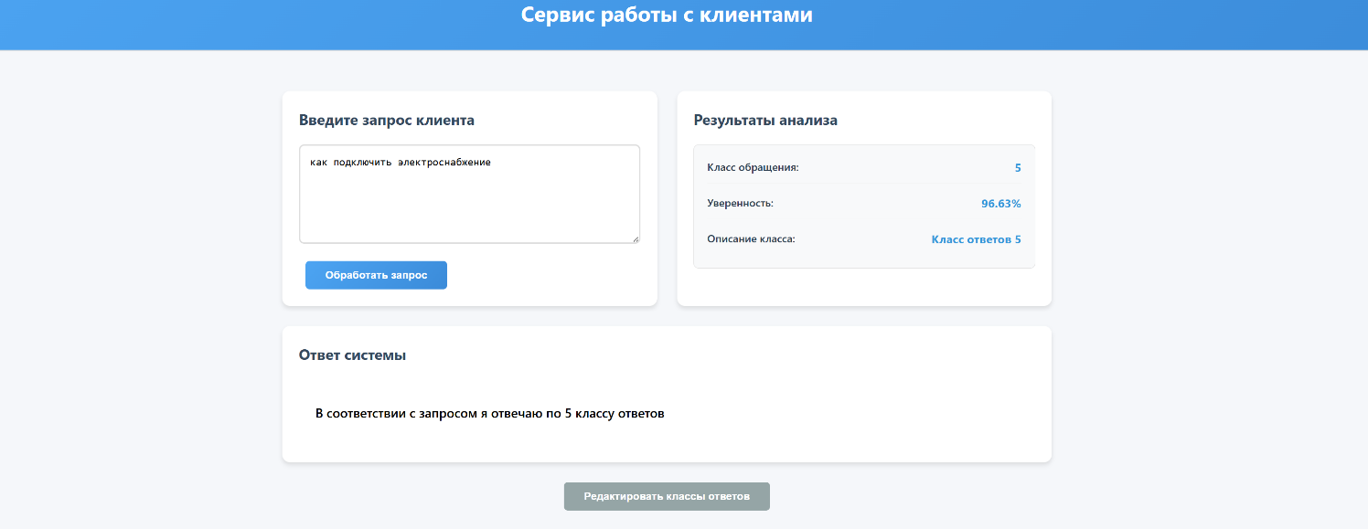
После обработки запроса сервис отображает результаты анализа, включая класс обращения, уверенность в классификации и описание класса. Эти данные помогают пользователю понять, к какому типу относится запрос и насколько точно он был классифицирован. Ответ может быть как стандартным, так и персонализированным, в зависимости от настроек сервиса.
Внизу страницы находится кнопка "Редактировать классы ответов».

Страница «Редактирование классов ответов»
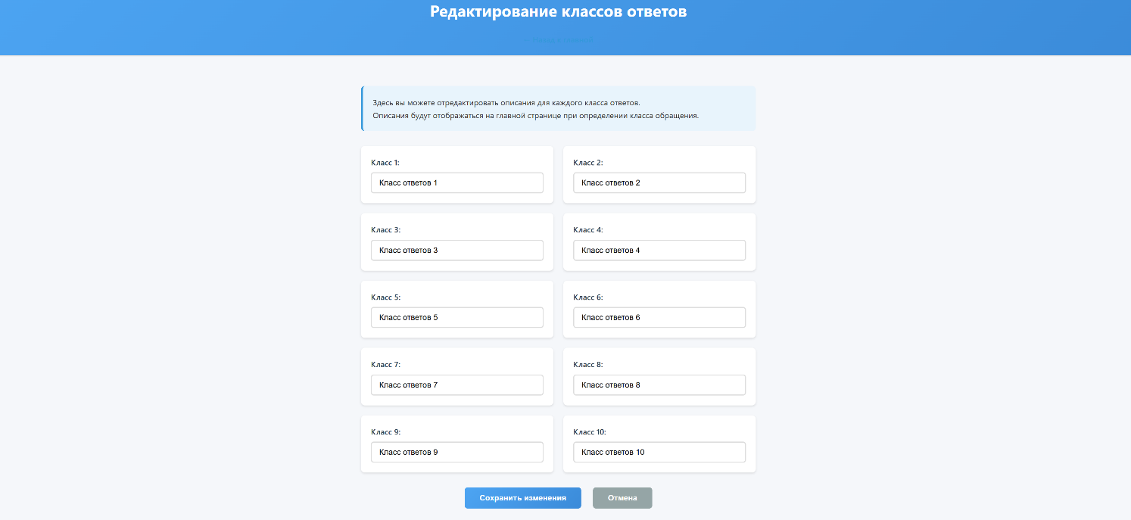
Перед вами откроется страница, которая позволяет пользователю редактировать классы ответов. Это позволяет адаптировать сервис под конкретные потребности бизнеса и улучшать качество ответов.

Раздел «Администрирование»
Раздел "Администрирование" предназначен для добавления и управления пользователями системы.
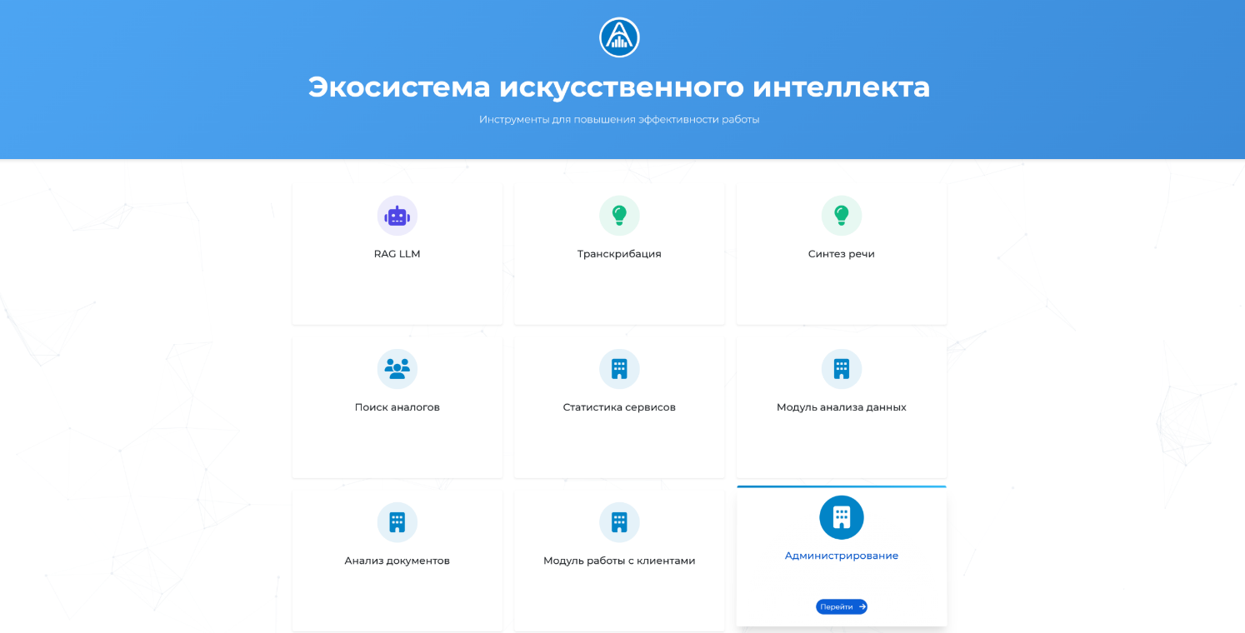
Перейти в раздел «Администрирование» с главной страницы сайта ПУИИ возможно нажав кнопку «Перейти».
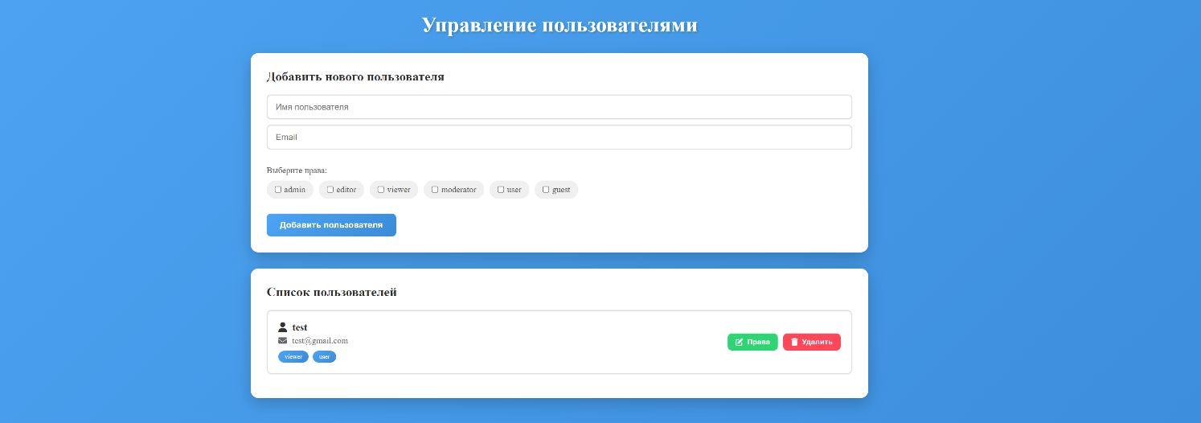
На открывшейся странице отображается блок «Добавить нового пользователя»:
- Введите имя пользователя в поле "Имя пользователя".
- Введите email пользователя в поле "Email".
Выберите права пользователя, отметив соответствующие чекбоксы и нажмите кнопку «Добавить пользователя». Он отобразится ниже.
В нижней части экрана находится список пользователей, для каждого из которых отображается его имя, email и права, а также есть кнопки для редактирования и удаления.
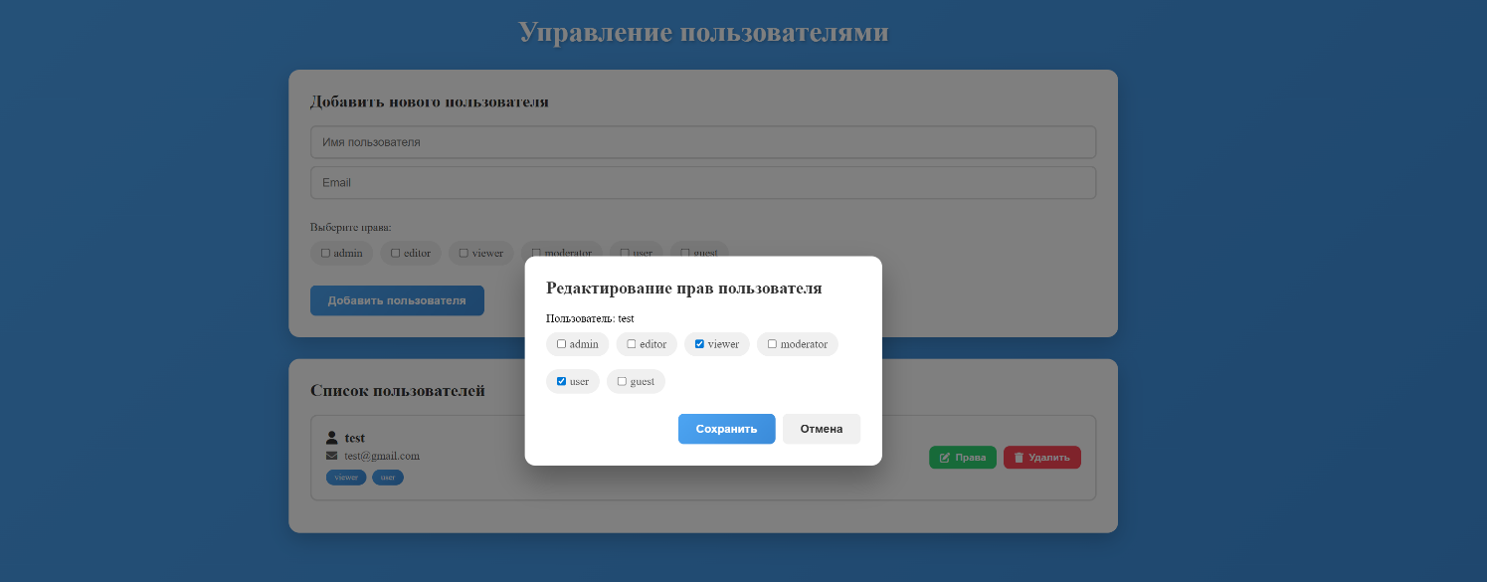
Редактирование прав возможно нажав на кнопку «Права» и выбрав соответствующие чекбоксы.

История согласований
Дата | Участник согласования | Отметка о наличии согласования | Комментарий
 |  | Согласовано

